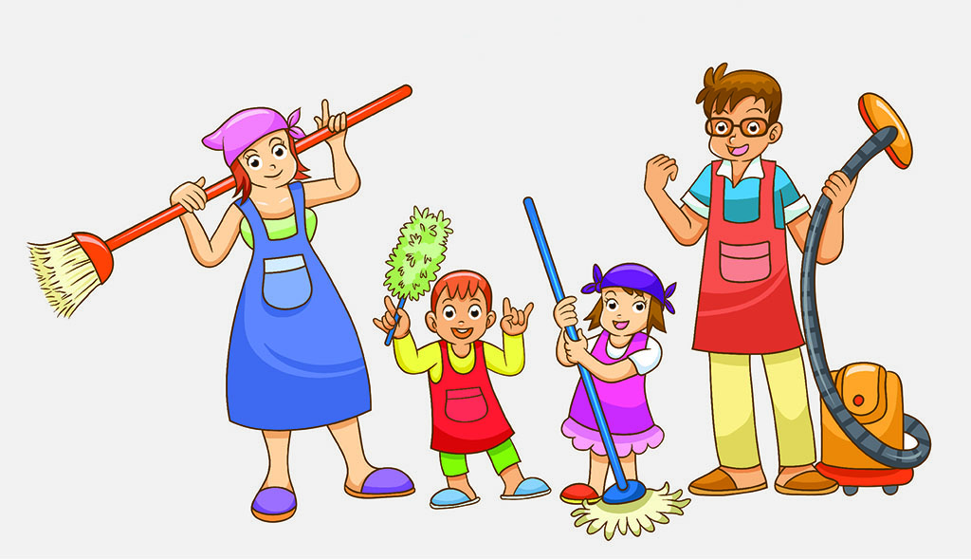

ДОМАШНИЕ ОБЯЗАННОСТИ
По мнению многих родителей, учѐба – основная обязанность ребѐнка. Однако именно приобщение ребѐнка к некоторым домашним обязанностям играет важнейшую роль в формировании таких качеств, как ответственность, умение распоряжаться своим временем, умение прилагать волевые усилия и др.

Рекомендации родителям детей с ОВЗ по вопросу о домашних обязанностях:
- Распределите обязанности между членами семьи (поручите ребѐнку такие задания, которые он мог бы ежедневно выполнять самостоятельно; приучайте его следить за своими вещами: убирать игрушки, содержать в чистоте рабочее место и свою комнату и т.п.).
- Показывайте пример (ребѐнок учится, подражая взрослым, поэтому взрослые также должны хорошо выполнять свои обязанности).
- Покажите ребѐнку, что его участие в бытовых делах тоже важно (научитесь уважать труд вашего ребѐнка и научите его уважать Ваш труд; хвалите ребѐнка, говорите, что его помощь Вам полезна, привлекайте его к бытовым делам, например генеральной уборке, готовке, особенно, если ребѐнку затруднительно выполнять какие-то действия самостоятельно).
- Не «тыкайте» ребѐнка в его обязанности (помощь по дому не должна стать для ребѐнка «рабством»; если он не хочет выполнять задания, попробуйте объяснить, что его помощь необходима).
- Заинтересуйте ребѐнка (попробуйте превратить выполнение заданий в игру; например, собрать цветочную клумбу: распределите задания на несколько дней и распишите их на «лепестках» – за каждое сделанное задание ребѐнок получает лепесток и приклеивает к заранее заготовленным сердцевинам (на отдельном листке, или это может быть объѐмная «клумба»); выполнив весь
«план» ребѐнок получает целую «клумбу», звание «садовода» и какой-нибудь подарок-поощрение; создайте систему напоминаний, например спец.календарь; позвольте ребѐнку проявлять свободу действий при выполнении обязанностей,

например самостоятельно или вместе с Вами выбирать средства для уборки и прочее).
- Дозируйте нагрузку. Не стоит по достижении определѐнного возраста сразу сваливать на ребѐнка ворох обязанностей. Пусть он выполняет несколько простых дел по дому, к которым со временем прибавятся более сложные. Учтите, что помимо домашних обязанностей, ребѐнок посещает школу (за некоторым исключением), и делает домашние задания, а многие дети с ОВЗ быстро утомляются.
- Поручите питомца ребѐнку (если в семье ни у кого нет аллергии, и Вы можете позволить себе завести домашнее животное, часть обязанностей по уходу за ним можно передать ребѐнку – кормить рыбок (хомячка, птичку), расчѐсывать кота, а в более старшем возрасте и выгуливать собаку и прочее; будьте осторожны: как ребѐнок может причинить вред маленькому питомцу, так и наоборот, поэтому некоторое время выполняйте обязанности по уходу за ними совместно с ребѐнком, чтобы научить его обращаться с животными).

